

Házi feladat dokumentáció

Android alapú szoftverfejlesztés

2015 tavasz

**BreakOutBall**

**Készítette: Bunta Roland Árpád**

**buntaroland@gmail.com (BI5UYV)**

**Laborvezető: Gerencsér Péter**



# **Bemutatás**

A játék egy „Breakout ball” játéktípushoz hasonlít. Vagyis 3 fő elemből áll a játéktér. Alul van egy csuszka, amit a játékos tud mozgatni, feljebb vannak blokkok, és van egy labda is.

A labda mozog, a csuszkáról visszapattan és a blokkokat eltalálva azok eltűnnek. Ha a labda a képernyő széleit találja el (kivéve az alsót), akkor onnan visszapattan. A csúszka alul maximálisan a képernyő két széléig mozgatható.

A játék célja, hogy leüssük az összes blokkot, anélkül hogy a labda elérné a képernyő alját, mert ilyenkor veszítünk egy életet (pl. 5 élettel kezdünk). Ha elfogyott az életpontunk, akkor vége a játéknak.

# Felhasználói kézikönyv

A játék elindításakor egy menübe kerülünk. Itt több gomb található.

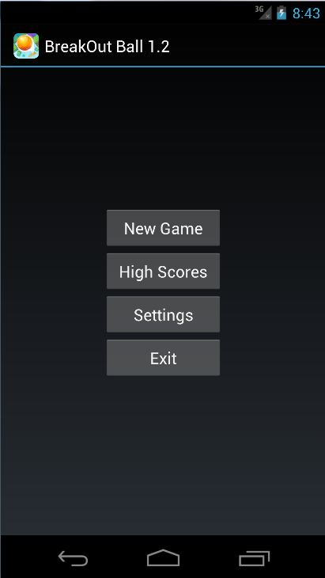

A menü egyszerűen kezelhető, 4 gomb található benne. New Game, High Scores, Settings és Exit.

Ha a New Game feliratú gombra kattintunk, akkor elindul egy új játék.

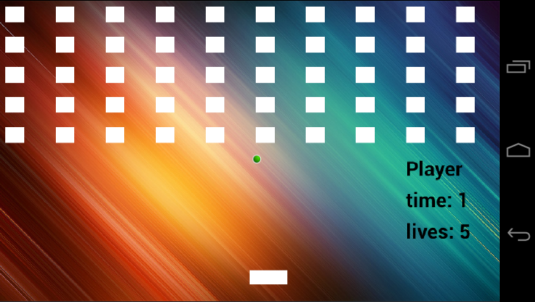

A játéktér jobb oldalán látható a játékos neve, az eltelt idő másodpercben és a játékos hátralévő életeinek száma.

Továbbá alul látható egy játékos által érintéssel mozgatható csuszka, felül a kiüthető blokkok és egy labda ami mozog. Hogyha a labda eléri a képernyő alját akkor a játékos veszít egy életet, ha pedig elfogytak az életek akkor a játékos veszít. Abban az esetben ha leüti mindegyik blokkot akkor megnyerte a játékot.

A menüben található egy High Scores feliratú gomb, erre kattintva megtekinthetjük a rekordokat.

 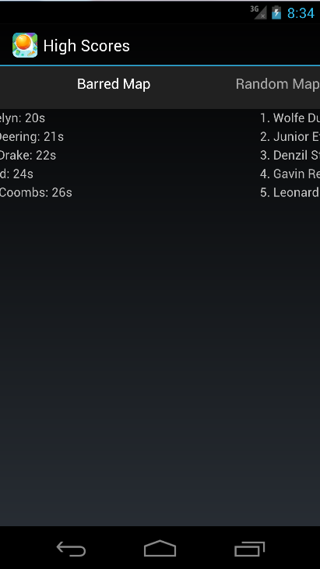

Itt megtekinthetőek a rekordok, külön pályák szerint. A pályák szerinti rekordok között gesztúrával tudunk váltani, balra elhúzzuk az ujjunkkal a képernyőt, vagy vissza. Az a legelső a rekordok között aki a legkevesebb idő alatt tudta teljesíteni az adott pályát. A vissza gombbal mehetünk vissza a menübe.

Az ez alatt lévő Settings gombra kattintva, bekerülünk a beállítások képernyőjére. Itt be lehet állítani a játékos nevét és hogy melyik pályán szeretnénk játszani.

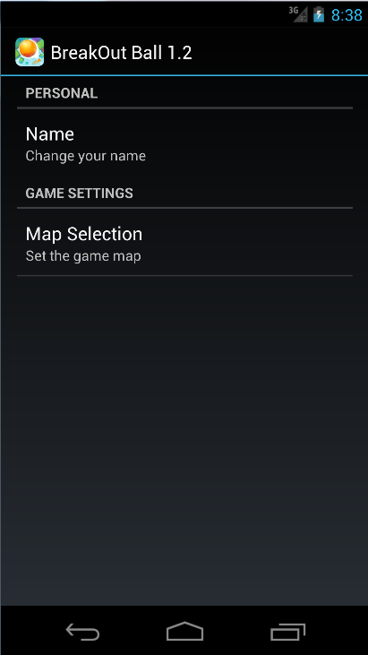 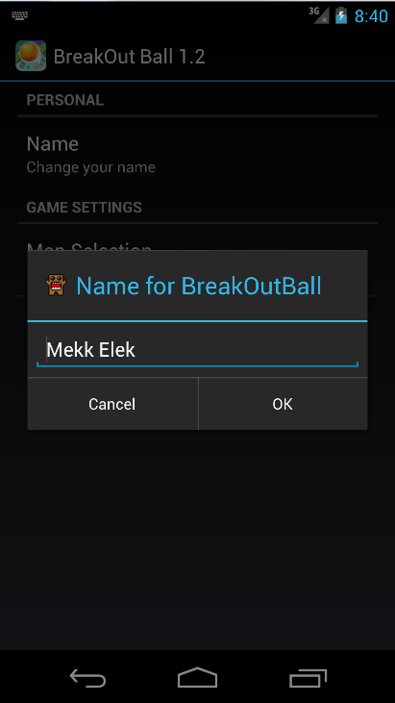

A Personal beállításnál található Namere kattintva megjelenik egy szövegbeviteli mező ahova beírhatjuk a nevünket és OK gombra kattinva elfogadjuk. Ha nem írunk be nevet akkor default nevünk lesz (Player).

A Game Settings fül alatt találhható Map Selection-re kattintva megjelenik egy pályát választó felület.

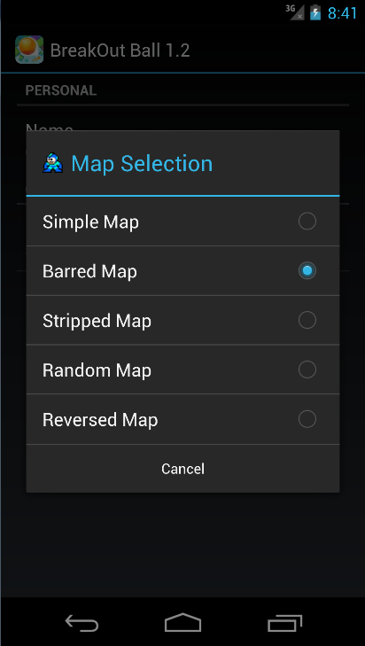

Ezen a felületen választhatjuk ki melyik pályára szeretnénk menni.

A menüben az utolsó gomb egy Exit gomb, amire kattintva kiléphetünk a játékból.

# Fejlesztői dokumentáció

## Osztálydiagram

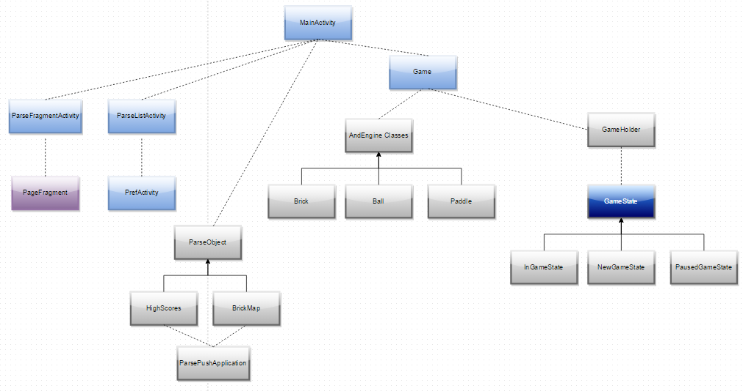

## Navigáció

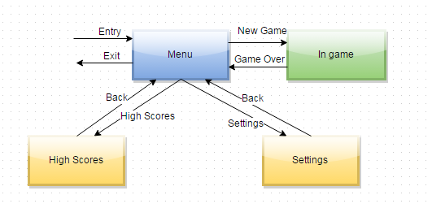

# Felhasznált technológiák

A **játék motorját AndEnginnel** valósítottam meg. Ez egy 2Ds OpenGL játék engine.

<https://github.com/nicolasgramlich/AndEngine>

A **highscores adatok és a pályák tárolása** **parse.com**-on történt, ehhez queryket és a beépített metódusokat használom:

<https://parse.com/>